BÁO CÁO ĐỒ ÁN

Đề tài: QUẢN LÝ THƯ VIỆN



Sinh viên thực hiện:

Huỳnh Minh Trí - 17110242

Lê Văn Quốc - 17110212

Giảng viên hướng dẫn : Huỳnh Xuân Phụng

Mục Lục

DANH MỤC CÁC HÌNH 2

DANH MỤC CÁC BẢNG 3

LỜI CẢM ƠN 3

I. Đặc tả 5

II. Phân công công việc 9

III. Thiết kế 10

1. Thiết kế lớp 10

2. Ý nghĩa của từng phương thức 11

3. Thiết kế cơ sở dữ liệu 22

*4.* Bảng mô tả các Field trong 1 Table*:* 23

5. Thiết kế giao diện 24

IV. CÀI ĐẶT VÀ KIỂM THỬ: 30

1. Cài đặt: 30

2. Kiểm thử 30

V. KẾT LUẬN 30

*1.* *Đánh* giá *chung:* 30

2. Ưu điểm 31

3. Nhược điểm 31

4. Hướng phát triển 31

VI. TÀI LIỆU THAM KHẢO 31

# **DANH MỤC CÁC HÌNH**

* Hình 1: Giao diện chính dự kiến
* Hình 2: Giao diện đăng nhập dự kiến
* Hình 3: Giao diện admin dự kiến
* Hình 4: Giao diện quản lý user dự kiến
* Hình 5: Hình 5: Giao diện quản lý admin user
* Hình 6: Giao diện Hỗ trợ dự kiến
* Hình 7: Giao diện mượn sách dự kiến
* Hình 8: Giao diện Chỉnh sửa thông tin người dùng
* Hình 9: Giao diện yêu cầu hỗ trợ dự kiến
* Hình 10: sơ đồ ERD
* Hình 11: giao diện chính
* Hình 12: giao diện tạo tài khoản user
* Hình 13: giao diện yêu cầu hỗ trợ
* Hình 14: giao diện admin
* Hình 15: giao diện quản lý sách
* Hình 16: giao diện quản lý admin
* Hình 17: giao diện quản lý user
* Hình 18: giao diện hỗ trợ
* Hình 19: giao diện mượn sách
* Hình 20: giao diện thêm sách
* Hình 21: giao diện thông tin chi tiết
* Hình 22: giao diện chỉnh sửa thông tin người dùng
* Hình 23: giao diện chi tiết sách cho mượn

# **DANH MỤC CÁC BẢNG**

* Bảng 1: Phân công công việc
* Bảng 2: Thiết kế lớp
* Bảng 3: ý nghĩa của từng phương thức
* Bảng 4: bảng mô tả các table
* Bảng 5: ý nghĩa từng cột trong table taikhoan
* Bảng 6: ý nghĩa từng cột trong table tacgia
* Bảng 7: ý nghĩa từng cột trong table nxb
* Bảng 8: ý nghĩa từng cột trong table cuonsach
* Bảng 9: ý nghĩa từng cột trong table muonsach
* Bảng 10: ý nghĩa từng cột trong table docgia
* Bảng 11: ý nghĩa từng cột trong table thongbao
* Bảng 12: thiết kế giao diện
* Bảng 13:bảng kiểm thử

# **LỜI CẢM ƠN**

Trên thực tế không có sự thành công nào mà không gắn liền với những sự hỗ trợ, giúp đỡ dù ít hay nhiều, dù trực tiếp hay gián tiếp của người khác. Nay em xin được phép gửi lời cảm ơn chân thành này đến thầyHuỳnh Xuân Phụng, người đã trực tiếp hỗ trợ nhóm em trong suốt quá trình định hướng chọn đề tài, hướng dẫn, nhận xét và góp ý cũng như cung cấp tài liệu tham khảo. Nếu không có những lời hướng dẫn, những kinh nghiệm thực tiễn của cô thì em nghĩ rằng bài thu hoạch này sẽ khó có thể hoàn thiện và hoàn thành đúng thời hạn được. Một lần nữa, em xin cảm ơn cô.

Em cũng xin chân thành cảm ơn các quý thầy cô trong khoa Công Nghệ Thông Tin đã giúp đỡ hỗ trợ kiến thức cũng như giải đáp thắc mắc của em. Cùng với đó, em xin được gửi cảm ơn đến các bạn cùng khóa đã cung cấp nhiều thông tin và kiến thức hữu ích giúp cho em hoàn thiện đề tài hơn.

Bài thu hoạch được thực hiện trong khoảng thời gian gần 8 tuần. Khoãng thời gian có hạn, cùng với kiến thức còn hạn chế và còn nhiều bỡ ngỡ khác do đó thiếu sót là điều không thể tránh khỏi nên em rất mong nhận được những ý kiến đóng góp quý báo của các quý Thầy Cô để kiến thức của em được hoàn thiện hơn sau này. Em xin chân thành cảm ơn.

NỘI DUNG

# ĐẶC TẢ

* Phần mềm dùng để quản lý thư viện khi nhu cầu mượn sách tăng lên, số lượng sách lớn nên cần có phần mềm để giúp cho việc quản lý được dễ dàng và hiệu quả hơn.
* Dữ liệu và thông tin đầu vào bao gồm: thông tin sách, thông tin tác giả, thông tin người dùng.
* Mục dích sử dung: tiết kiệm công sức, thời gian trong quá trình mượn, trả sách, thêm sách và dễ dàng trong công việc tìm kiếm sách.
* Sử dụng giao diện Windows Form.

Giao diện dự kiến:

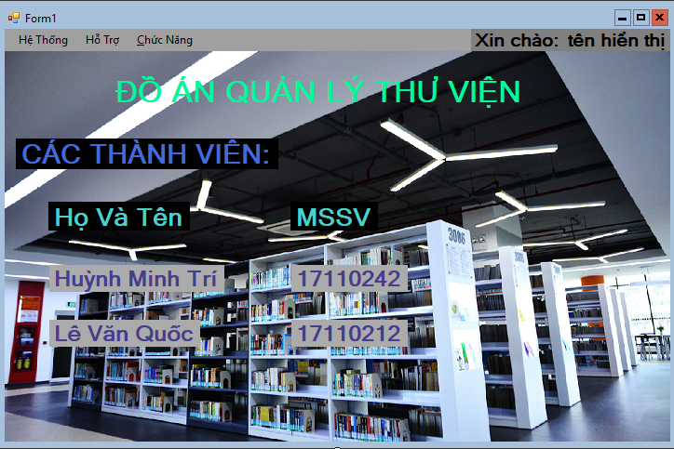

Hình 1: Giao diện chính dự kiến

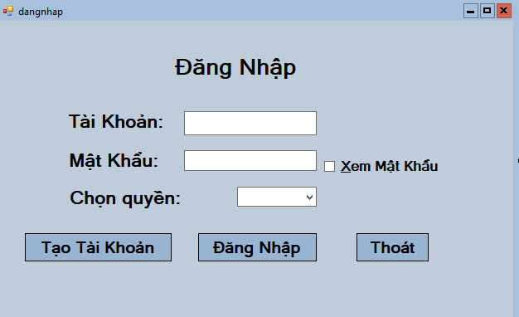

Hình 3: Giao diện đăng nhập dự kiến

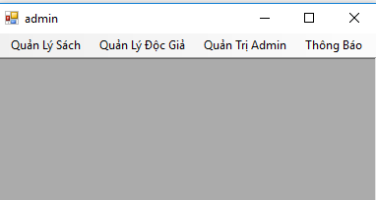

Hình 3: Giao diện admin dự kiến

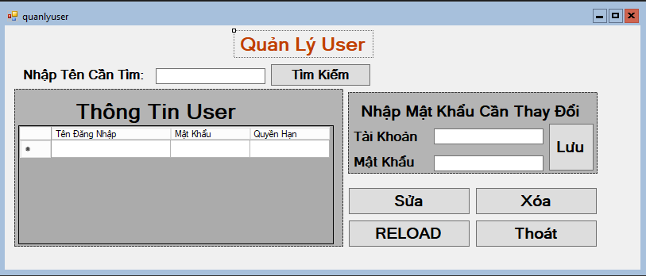

Hình 4: Giao diện quản lý user dự kiến

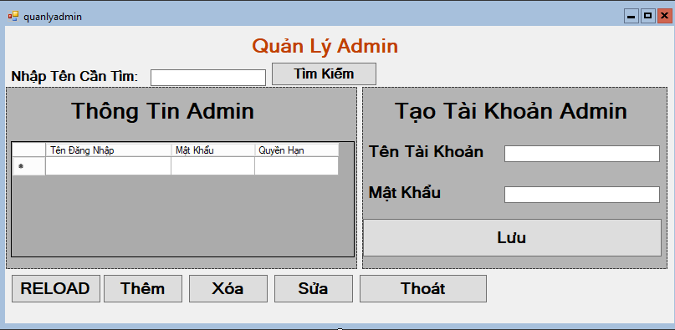

Hình 5: Giao diện quản lý admin user

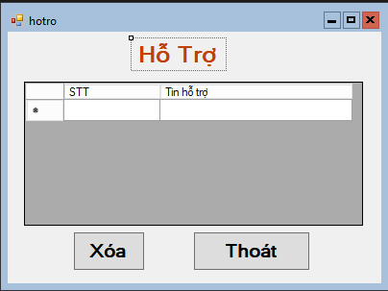

Hình 6: Giao diện Hỗ trợ dự kiến

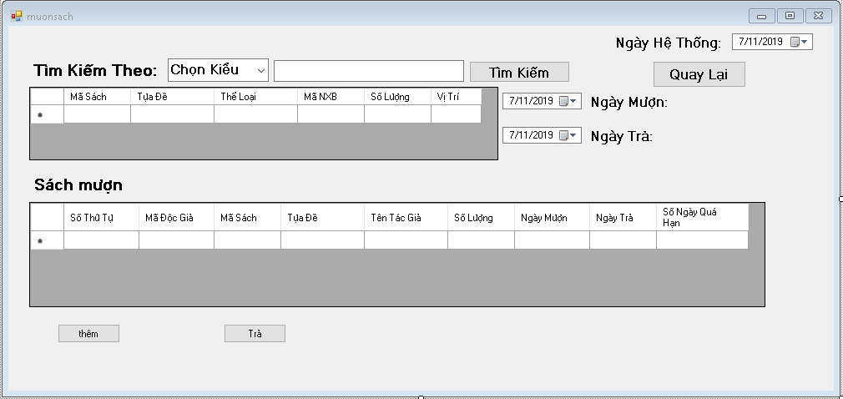

Hình 7: Giao diện mượn sách dự kiến

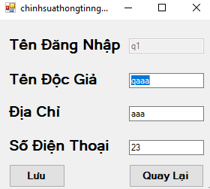

Hình 8: Giao diện Chỉnh sửa thông tin người dùng

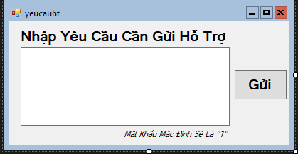

Hình 9: Giao diện yêu cầu hỗ trợ dự kiến

# **PHÂN CHIA CÔNG VIỆC**

Bảng 1: phân chia công việc

|  |  |  |  |
| --- | --- | --- | --- |
| STT | Tên SV | công việc | phần trăm đóng góp |
| 1 | Lê Văn Quốc | Thiết kế các form sau:  Admin, quanlyadmin, Thongtinchitiet, hotro,form1,quanlyuser, quanlysach.  Thiết kế Blayer,Dblayer.  File báo cáo | 70% |
| 2 | Huỳnh Minh Trí | Thiết kế các form sau:  Chinhsuathongtinnguoidung, chitietsachchomuon, dangnhap, muonsach, taotaikhoanuser, themsach, yeucauhotro.  Thiết kế Database, kết nối dataset  File powerpoint | 70% |

# **THIẾT KẾ**

## ***Thiết kế lớp***

Bảng 2: Thiết kế lớp

|  |  |  |  |
| --- | --- | --- | --- |
| STT | Tên Lớp | Tên SV phụ trách viết | Mục dích chính của lớp trong phần mềm |
| 1 | Form1 | Lê Văn Quốc | Lớp hiển thị giao diện chính của phần mềm |
| 2 | dangnhap | Huỳnh Minh Trí | Đăng nhập, tạo tài khoản user |
| 3 | Taotaikhoanuser | Huỳnh Minh Trí | Tạo tài khoản user |
| 4 | yeucauhotro | Huỳnh Minh Trí | Gửi yêu cầu đến admin |
| 5 | admin | Lê Văn Quốc | Màn hình chính của admin |
| 6 | quanlysach | Lê Văn Quốc | Tìm kiếm, thêm, xóa sách trong kho |
| 7 | Quanlyadmin | Lê Văn Quốc | Tìm kiếm, thêm, xóa, sửa tài khoản admin |
| 8 | Quanlyuser | Lê Văn Quốc | Tìm kiếm, sửa, xóa tài khoản admin. |
| 9 | Ho tro | Lê Văn Quốc | Xem, xóa yêu cầu hỗ trợ |
| 10 | Chinhsuathongtinnguoidung | Huỳnh Minh Trí | Chỉnh sửa thông tin đôc giả |
| 11 | chitietsachchomuon | Huỳnh Minh Trí | Xem thông tin sách đã mượn |
| 12 | Themsach | Huỳnh Minh Trí | Thêm sách vào kho |
| 13 | Muonsach | Huỳnh Minh Trí | Thêm, trả sách, xem sách đã mượn |
| 14 | Thongtinchitiet | Lê Văn Quốc | Sửa thông tin sách |

## ***Ý nghĩa của từng phương thức***

Bảng 3: ý nghĩa của từng phương thức

|  |  |  |  |  |
| --- | --- | --- | --- | --- |
| STT | Tên và nội dung phương thức, mục đích | Giải thích phương thức | Tên file, số thứ tự dòng chứa khai báo | Tên SV phụ trách viết |
| 1 | Tên: public Form1()  Input: Không có.  Output: không có.  Mục đích: Load form. | Gọi hàm load form. | Form1(18) | Lê Văn Quốc |
| 2 | Tên: private void đăngNhậpToolStripMenuItem_Click  Input: event click trên menu.  Output: không có.  Mục đích: để mở form dangnhap | Khi click vào đăng nhập sẽ mở form dangnhap | Form1(23) | Lê Văn Quốc |
| 3 | Tên: private void liToolStripMenuItem_Click  Input: event click trên menu.  Output: không có.  Mục đích: để mở form yeucauhotro | Khi click vào đăng nhập sẽ mở form yeucauhotro | Form1(63) | Lê Văn Quốc |
| 4 | Tên: private void chỉnhSửaToolStripMenuItem_Click  Input: event click trên menu.  Output: không có.  Mục đích: để mở form chinhsuathongtinnguoidung | Khi click vào đăng nhập sẽ mở form chinhsuathongtinnguoidung | Form1(69) | Lê Văn Quốc |
| 5 | Tên: private void thoátToolStripMenuItem_Click  Input: event click trên menu.  Output: không có.  Mục đích: để thoát Form1 | Tạo click thoát trên menu để thoát form | Form1(74) | Lê Văn Quốc |
| 6 | Tên: private void adminToolStripMenuItem1_Click  Input: event click trên menu.  Output: không có.  Mục đích: để mở form admin | Tạo click trên menu để mở form admin | Form1(99) | Lê Văn Quốc |
| 7 | Tên: private void userToolStripMenuItem_Click  Input: event click trên menu.  Output: không có.  Mục đích: để mở form muonsach | Tạo click trên menu để mở form mượn sách | Form1(105) | Lê Văn Quốc |
| 8 | Tên: public dangnhap()  Input: Không có.  Output: không có.  Mục đích: Load form. | Gọi hàm load form. | dangnhap(19) | Lê Văn Quốc |
| 9 | Tên: private void xemmatkhau_CheckedChanged  Input: check hoặc không check.  Output: Hiện hoặc ẩn.  Mục đích: hiện ra hoặc ẩn mật khẩu | Khi check vào sẽ hiện ra mật khẩu còn khi không check sẽ mã hóa mật khẩu thành ký tự “*” | dangnhap(23) | Lê Văn Quốc |
| 10 | Tên: private void thoat_Click  Input: Event click chuột vào button.  Output: không có.  Mục đích: Thoát form | Tạo button để thoát khỏi form | dangnhap(32) | Lê Văn Quốc |
| 11 | Tên: private void taotaikhoan_Click  Input: Event click chuột vào button.  Output: không có.  Mục đích: mở form taotaikhoan | Tạo button để mở form taotaikhoan | dangnhap(40) | Huỳnh Minh Trí |
| 12 | Tên: private void dangnhapnd_Click  Input: Event click chuột vào button.  Output:đăng nhập thành công, tài khoản hoặc mật khẩu bị sai, lỗi kết nối.  Mục đích: đăng nhập tài khoản user hoặc admin | Tạo button để kiểm tra tình trạng đăng nhập có chính xác không | dangnhap(51) | Lê Văn Quốc |
| 13 | Tên: public admin()  Input: Không có.  Output: không có.  Mục đích: load form | Gọi hàm load form | Admin(15) | Lê Văn Quốc |
| 14 | Tên: private void quảnLýSáchToolStripMenuItem_Click  Input: event click trên menu.  Output: không có.  Mục đích: mở form quanlysach | Tạo click trên menu để mở form | Admin(25) | Lê Văn Quốc |
| 15 | Tên: private void quảnLýĐộcGiảToolStripMenuItem_Click  Input: event click trên menu.  Output: không có.  Mục đích: mở form quanlyuser | Tạo click trên menu để mở form | Admin(31) | Lê Văn Quốc |
| 16 | Tên: private void tạoTàiKhoảnToolStripMenuItem_Click  Input: event click trên menu.  Output: không có.  Mục đích: mở form quanlyadmin | Tạo click trên menu để mở form | Admin(37) | Huỳnh Minh Trí |
| 17 | Tên: private void thôngBáoToolStripMenuItem_Click  Input: event click trên menu.  Output: không có.  Mục đích: mở form hotro | Tạo click trên menu để mở form | Admin(43) | Lê Văn Quốc |
| 18 | Tên: public muonsach()  Input: Không có.  Output: không có.  Mục đích: load form | Gọi hàm load form | Muonsach(28) |  |
| 19 | Tên: private void muonsach_Load  Input: Không có.  Output: không có.  Mục đích: cập nhật dữ liệu | Gọi hàm LoadData1, LoadData2, LoadData4, LoadData5 | Muonsach(33) | Huỳnh Minh Trí |
| 20 | Tên: public void LoadData1()  Input: không có.  Output: không có.  Mục đích: lấy dữ liệu theo tên đăng nhập | Lấy thông tin từ dataset đưa lên DataGridView | Muonsach(45) | Huỳnh Minh Trí |
| 21 | Tên: public void LoadData2()  Input: không có.  Output: không có.  Mục đích: lấy thông tin sách từ bảng cuốn sách | Lấy thông tin từ dataset đưa lên DataGridView | Muonsach(66) | Huỳnh Minh Trí |
| 22 | Tên: public void LoadData3()  Input: không có.  Output: không có.  Mục đích: lấy mã sách từ table tác giả | Lấy thông tin từ dataset đưa lên DataGridView | Muonsach(87) | Huỳnh Minh Trí |
| 23 | Tên: public void LoadData4()  Input: không có.  Output: không có.  Mục đích: lấy mã độc giả | Lấy thông tin từ dataset đưa lên DataGridView | Muonsach(108) | Huỳnh Minh Trí |
| 24 | Tên: public void LoadData5()  Input: không có.  Output: không có.  Mục đích: lấy thông tin từ bảng mượn sách | Lấy thông tin từ dataset đưa lên DataGridView | Muonsach(129) | Huỳnh Minh Trí |
| 25 | Tên: public void tinhngay()  Input: không có.  Output: không có.  Mục đích: tính ngày còn lại để trả | Lấy ngaytra – ngayhethong để ra ngày còn lại để trả | Muonsach(155) | Lê Văn Quốc |
| 26 | Tên: public string tangmatudong()  Input: không có.  Output: không có.  Mục đích: tự đông tăng mã số thứ tự | Tăng giá trị bắt đầu từ Row(0) là ST001 | Muonsach(168) | Lê Văn Quốc |
| 27 | Tên: private void timkiem_Click_1  Input: Event click chuột vào button.  Output: không có.  Mục đích: tìm kiếm sách bằng tựa, mã, thể loại sách. | Dựa vào table cuonsach để lấy mã, tựa đề, thể loại sách. | Muonsach(201) | Huỳnh Minh Trí |
| 28 | Tên: private void themsach_Click_1  Input: Event click chuột vào button  Output: không có.  Mục đích: mượn sách | Mượn sách và giảm số lượng sách | Muonsach(237) | Huỳnh Minh Trí |
| 29 | Tên: private void button5_Click_1(object sender, EventArgs e)  Input: Event click chuột vào button  Output: không có.  Mục đích: Thoát form | Thoát form muonsach | Muonsach(261) | Huỳnh Minh Trí |
| 30 | Tên: public void LoadData4()  Input: không có.  Output: không có.  Mục đích: lấy mã sách | Lấy thông tin từ dataset đưa lên DataGridView | Muonsach(270) | Huỳnh Minh Trí |
| 31 | Tên: private void dataGridView1_CellClick  Input: không có.  Output: không có.  Mục đích: Hiển thị thông tin sách | Lấy thông tin cuonsach từ dataset đưa lên DataGridView | Muonsach(291) | Huỳnh Minh Trí |
| 32 | Tên: private void dataGridView2_CellClick  Input: không có.  Output: không có.  Mục đích: Hiển thị thông tin sách và mã độc giả đang mượn | Lấy thông tin muonsach từ dataset đưa lên DataGridView | Muonsach(304) | Huỳnh Minh Trí |
| 33 | Tên: private void button2_Click  Input: Event click chuột vào button  Output: không có.  Mục đích: trả sách | Trả sách và tăng số lượng cuonsach lại giá trị lên 1 | Muonsach(315) | Huỳnh Minh Trí |
| 34 | Tên: private void button3_Click_1  Input: Event click chuột vào button  Output: không có.  Mục đích: load lại thời gian phải trả | Tính lại thời gian | Muonsach(341) | Huỳnh Minh Trí |
| 35 | Tên: private void quanlyadmin_Load  Input: không có.  Output: không có.  Mục đích: cập nhật thông tin | Chạy hàm LoadData() | Quanlyadmin(28) | Lê Văn Quốc |
| 36 | Tên: public void LoadData  Input: không có.  Output: không có.  Mục đích: Lấy dữ liệu thông tin là admin | Lấy thông tin admin đưa lên DataGridView | Quanlyadmin(42) | Huỳnh Minh Trí |
| 37 | Tên: private void reload_Click  Input: Event click chuột vào button  Output: không có.  Mục đích: tải lại dư liệu | Chạy hàm LoadData() | Quanlyadmin(66) | Lê Văn Quốc |
| 38 | Tên: private void them_Click  Input: Event click chuột vào button  Output: không có.  Mục đích: thêm tài khoản admin | Tạo tài khoản admin trên panel1 | Quanlyadmin(66) | Lê Văn Quốc |
| 39 | Tên: private void xóa_Click  Input: Event click chuột vào button  Output: không có.  Mục đích: xóa tài khoản admin | Xóa tài khoản admin | Quanlyadmin(79) | Lê Văn Quốc |
| 40 | Tên: private void sua_Click  Input: Event click chuột vào button  Output: không có.  Mục đích: Thay đổi mật khẩu admin đã tạo | Thay đổi mật khẩu admin trên panel1 | Quanlyadmin(113) | Lê Văn Quốc |
| 41 | Tên: private void dataGridView1_CellClick  Input: không có.  Output: không có.  Mục đích: chuyển thông tin lên panel | Đưa tk.text , mk.text vào dataGridView1 | Quanlyadmin(122) | Huỳnh Minh Trí |
| 42 | Tên: private void button2_Click  Input: Event click chuột vào button  Output: không có.  Mục đích: lưu lại cái vừa sữa | Nếu them, sua = true thì lưu lại | Quanlyadmin(133) | Lê Văn Quốc |
| 43 | Tên: private void quaylai_Click  Input: Event click chuột vào button  Output: không có.  Mục đích: Thoát form | Thoát khỏi form | Quanlyadmin(166) | Lê Văn Quốc |
| 44 | Tên: private void button1_Click  Input: Event click chuột vào button  Output: không có.  Mục đích: Tìm kiếm bằng tên tài khoản | Lấy tên tài khoản DataSet tài khoản để tìm kiếm | Quanlyadmin(176) | Lê Văn Quốc |
| 45 | Tên: private void button1_Click  Input: Event click chuột vào button  Output: không có.  Mục đích: Tìm kiếm bằng tên tài khoản | Lấy tên tài khoản DataSet tài khoản để tìm kiếm | Quanlyadmin(176) | Lê Văn Quốc |
| 46 | Tên: public void Loaddata()  Input: không có  Output: không có.  Mục đích: cập nhật lại dữ liệu | Chạy hàm LoaData | hotro(25) | Lê Văn Quốc |
| 47 | Tên: hotro_Load  Input: không có  Output: liên kết đến DataSet  Mục đích: Đưa dữ liệu lên DataGridView | Xóa dữ liệu cũ và cập nhật lại dữ liệu | hotro(41) | Lê Văn Quốc |
| 49 | Tên: private void button2_Click  Input: Event click chuột vào button  Output: không có.  Mục đích: thoát khỏi form | Sử dụng button để thoát | hotro(61) | Lê Văn Quốc |
| 50 | Tên: private void button1_Click  Input: Event click chuột vào button  Output: không có.  Mục đích: xóa tin yêu cầu hỗ trợ | Xóa mẫu tin ra khỏi danh sách và cập nhật lại | hotro(71) | Lê Văn Quốc |
| 51 | Tên: private void quanlyuser_Load  Input: không có.  Output: không có.  Mục đích: cập nhật lại dữ liệu | Chạy hàm DataLoad | quanlyuser(27) | Lê Văn Quốc |
| 52 | Tên: private void reload_Click  Input: Event click chuột vào button  Output: không có.  Mục đích: cập nhật lại dữ liệu | Chạy hàm DataLoad | quanlyuser(41) | Lê Văn Quốc |
| 53 | public void LoadData()  Input: không có.  Output: không có.  Mục đích: cập nhật lại dữ liệu | Lấy lại dữ liệu từ DataSet và đưa lên DataGridView | quanlyuser(46) | Lê Văn Quốc |
| 54 | Tên: private void sua_Click(  Input: Event click chuột vào button  Output: không có.  Mục đích:cho phép thay đổi mật khẩu tài khoản | Mở panel cho phép sửa | Quanlyuser(69) | Lê Văn Quốc |
| 55 | Tên: private void dataGridView1_CellClick  Input: không có.  Output: không có.  Mục đích: đưa thông tin vào dataGridView | Chuyển thông tin vào các text | quanlyuser(77) | Lê Văn Quốc |
| 56 | Tên: private void button1_Click  Input: Event click chuột vào button  Output: không có.  Mục đích: lưu thay đổi | Chuyển mật khẩu đã thay dổi vào DataSet | quanlyuser(85) | Lê Văn Quốc |
| 57 | Tên: private void xoa_Click  Input: Event click chuột vào button  Output: không có.  Mục đích: xóa tài khoản | Xóa mọi dữ liệu về tài khoản này | quanlyuser(100) | Lê Văn Quốc |
| 58 | Tên: private void quaylai_Click  Input: Event click chuột vào button  Output: không có.  Mục đích: thoát form | Thoát khỏi form | quanlyuser(140) | Lê Văn Quốc |
| 59 | Tên: private void button2_Click  Input: Event click chuột vào button  Output: không có.  Mục đích: tìm kiếm tài khoản | Dựa vào ký tự trong text để tìm kiếm | quanlyuser(149) | Lê Văn Quốc |
| 60 | Tên: private void dataGridView1_CellClick  Input: Event click chuột vào button  Output: không có.  Mục đích: xem chi tiết mượn sách | Hiển thị theo mã độc giả | quanlyuser(169) | Huỳnh Minh Trí |
| 62 | Tên: private void quanlysach_Load  Input: Event click chuột vào button  Output: không có.  Mục đích: cập nhật dữ liệu | Chạy hàm LoadData | Quanlysach(36) | Huỳnh Minh Trí |
| 63 | Tên: private void button4_Click  Input: Event click chuột vào button  Output: không có.  Mục đích:lựa chon kiểu tìm kiếm | Chạy hàm LoadData và reset text | Quanlysach(63) | Huỳnh Minh Trí |
| 64 | Tên: private void button1_Click  Input: Event click chuột vào button  Output: không có.  Mục đích: thêm sách | Nhập thông tin sách và thêm dữ liệu vào | Quanlysach(70) | Lê Văn Quốc |
| 65 | Tên: private void xoa_Click  Input: Event click chuột vào button  Output: không có.  Mục đích: Xóa sách | Xóa mọi dữ liệu về sách | Quanlysach(79) | Huỳnh Minh Trí |
| 66 | Tên: private void timkiem_Click  Input: Event click chuột vào button  Output: không có.  Mục đích: tìm kiếm sách | Tìm kiếm sách theo thông tin trong text | Quanlysach(113) | Lê Văn Quốc |
| 67 | Tên: private void ataGridView1_CellDoubleClick  Input: không có  Output: không có.  Mục đích: tạo thông tin chi tiết sách | Thông tin chi tiết của sách | Quanlysach(149) | Lê Văn Quốc |
| 68 | Tên: private void quaylai_Click  Input: Event click chuột vào button  Output: không có.  Mục đích: thoát form | Thoát khỏi form | Quanlysach(162) | Lê Văn Quốc |
| 69 | Tên: private void taotaikhoanuser_Load  Input: không có  Output: không có.  Mục đích: chạy form | Khóa các text form | taotaikhoanuser(30) |  |
| 70 | Tên: private void them_Click  Input: Event click chuột vào button  Output: không có.  Mục đích: cho phép thêm | Cho phép thay đổi cac text | taotaikhoanuser(40) | Huỳnh Minh Trí |
| 71 | Tên: private void huy_Click  Input: Event click chuột vào button  Output: không có.  Mục đích: không cho phép thêm | Không được thay đổi các dữ liệu trong text hoặc hủy thêm | taotaikhoanuser(53) | Huỳnh Minh Trí |
| 72 | Tên: private void quaylai_Click  Input: Event click chuột vào button  Output: không có.  Mục đích: thoát form | Thoát khỏi form | taotaikhoanuser(68) | Huỳnh Minh Trí |
| 73 | Tên: private void kiemtratontai()  Input: Event click chuột vào button  Output: không có.  Mục đích: kiểm tra tài khoản đã tồn tại không | So sánh dữ liệu trong text tentaikhoan và trong danh sách tài khoản | taotaikhoanuser(78) | Huỳnh Minh Trí |
| 74 | Tên: private void luu_Click  Input: Event click chuột vào button  Output: không có.  Mục đích: lưu lại tài khoản | Kiểm tra xem tài khoản đã tồn tại không, nếu chưa thì tạo và thông báo kết quả cho người dùng | taotaikhoanuser(93) | Lê Văn Quốc |
| 75 | Tên: public string tangmatudong()  Input: không có  Output: không có.  Mục đích: tăng mã tự động | Lấy mã tự động cho mã độc giả | taotaikhoanuser(123) | Lê Văn Quốc |
| 76 | Tên: private void xemmatkhau_CheckedChanged_1  Input: Event click chuột vào check  Output: không có.  Mục đích: hiện hoặc ẩn mật khẩu | Cho phép xem or mã hóa mật khẩu dưới dạng ký tự “***” | taotaikhoanuser(154) | Huỳnh Minh Trí |
| 77 | Tên: public void yeucauht_Load  Input: không có  Output: không có.  Mục đích: cập nhật lại dữ liệu | Xóa dữ liệu cũ và đưa dữ liệu mới lên dataGridView | yeucauhotro(24) | Huỳnh Minh Trí |
| 78 | Tên: public void button1_Click  Input: không có  Output: không có.  Mục đích: gửi mẫu tin cho admin | Lưu mẫu tin vào bảng thông báo | yeucauhotro(48) | Huỳnh Minh Trí |
| 79 | Tên: public string tangmatudong()  Input: không có  Output: không có.  Mục đích: tăng mã tự động | Lấy mã tự động cho mẫu tin | yeucauhotro(58) | Huỳnh Minh Trí |
| 80 | Tên: public void chitietsachchomuon_Load  Input: không có  Output: không có.  Mục đích: cập nhật lại dữ liệu | Chạy hàm LoadData | Chitietsachchomuon(26) | Huỳnh Minh Trí |
| 81 | Tên: public void LoadData2()  Input: không có  Output: không có.  Mục đích: cập nhật lại dữ liệu | Xóa dữ liệu cũ và dữ liệu mới lên DataGridView | Chitietsachchomuon(34) | Huỳnh Minh Trí |
| 82 | Tên: publicvoid LoadData3()  Input: không có  Output: không có.  Mục đích: cập nhật lại dữ liệu | Xóa dữ liệu cũ và dữ liệu mới lên DataGridView theo mã độc giả | Chitietsachchomuon(57) | Huỳnh Minh Trí |
| 83 | Tên: public void button2_Click  Input: không có  Output: không có.  Mục đích: thoát form | Thoát khỏi form | Chitietsachchomuon(90) | Lê Văn Quốc |
| 84 | Tên: public void dataGridView1_CellClick  Input: không có  Output: không có.  Mục đích: cập nhật lại dữ liệu | Tính và đưa số tiền nợ vào trong text | Chitietsachchomuon(98) | Huỳnh Minh Trí |
| 85 | Tên: public void chinhsuathongtinnguoidung_Load  Input: không có  Output: không có.  Mục đích: cập nhật lại dữ liệu | Chạy hàm LoadData2 | Chinhsuathongtinnguoidung(24) | Huỳnh Minh Trí |
| 86 | Tên: public void LoadData2()  Input: không có  Output: không có.  Mục đích: cập nhật lại dữ liệu | Đưa dữ liệu lên dataGridView | Chinhsuathongtinnguoidung(30) | Huỳnh Minh Trí |
| 87 | Tên: public void button1_Click_  Input: Event click chuột vào button.  Output: không có.  Mục đích: lưu lại | Chạy hàm CapNhatDocGia | Chinhsuathongtinnguoidung(63) | Lê Văn Quốc |
| 88 | Tên: public void button2_Click  Input: Event click chuột vào button.  Output: không có.  Mục đích: thoát form | Thoát khoi form | Chinhsuathongtinnguoidung(69) | Lê Văn Quốc |

## ***Thiết kế cơ sở dữ liệu***

Sơ đồ thực thể

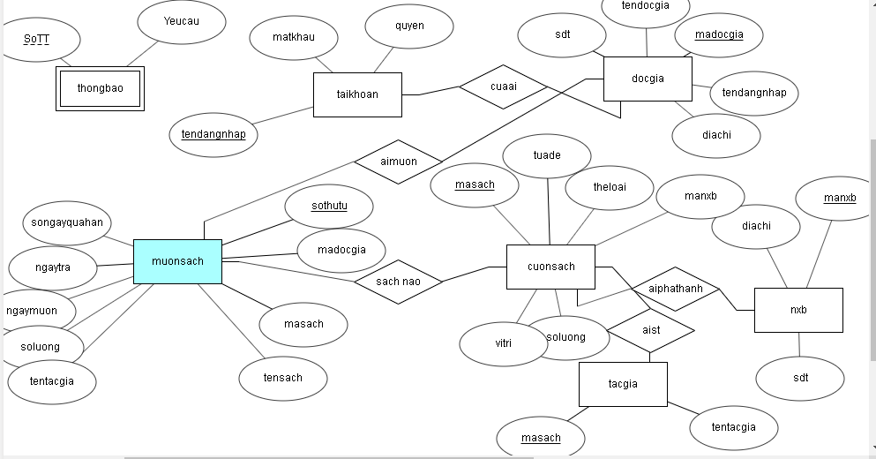

Hình 10: sơ đồ ERD

Bảng 4: bảng mô tả các table

|  |  |  |
| --- | --- | --- |
| TT | Tên bảng | Mục đích |
| 1 | taikhoan | Đối tượng là một bảng quản lý các tài khoản trong CSDL |
| 2 | tacgia | Đối tượng là một bảng quản lý các tác giả trong CSDL |
| 3 | nxb | Đối tượng là một bảng quản lý các nhà xuất bản trong CSDL |
| 4 | Cuonsach | Đối tượng là một bảng quản lý các cuốn sách trong CSDL |
| 5 | muonsach | Đối tượng là một bảng quản lý các sách mượn trong CSDL |
| 6 | docgia | Đối tượng là một bảng quản lý các độc giả trong CSDL |
| 7 | Thongbao | Đối tượng là một bảng quản lý các yêu cầu hỗ trợ trong CSDL |

## Bảng mô tả các Field trong 1 Table*:*

Bảng 5: ý nghĩa từng cột trong table taikhoan

|  |  |  |  |  |
| --- | --- | --- | --- | --- |
| TT | Tên trường |  | Kiểu dữ liệu | Mục đích |
| 1 | Tendangnhap(PK) |  | Varchar | Tên đăng nhập khác nhau để phâ biệt các tài khoản khác nhau trong CSDL |
| 2 | matkhau |  | Varchar | Lưu trữ mật khẩu của tài khoản |
| 3 | quyen |  | Char | Lưu quyền truy cập của tài khoản |

Bảng 6: ý nghĩa từng cột trong table tacgia

|  |  |  |  |
| --- | --- | --- | --- |
| TT | Tên trường | Kiểu dữ liệu | Mục đích |
| 1 | Matg(PK) | Varchar | Mỗi tác giả có 1 mã khác nhau để phân biệt trong CSDL |
| 2 | Tentg | Varchar | Lưu trữ tên tác giả |

Bảng 7: ý nghĩa từng cột trong table nxb

|  |  |  |  |
| --- | --- | --- | --- |
| TT | Tên trường | Kiểu dữ liệu | Mục đích |
| 1 | Manxb(PK) | Varchar | Mỗi nhà xuất bản có 1 mã khác nhau để phân biệt trong CSDL |
| 2 | Tennxb | Varchar | Lưu trữ tên nhà xuất bản |
| 3 | diachi | Varchar | Lưu trữ địa chỉ nhà xuất bản |

Bảng 8: ý nghĩa từng cột trong table cuonsach

|  |  |  |  |
| --- | --- | --- | --- |
| TT | Tên trường | Kiểu dữ liệu | Mục đích |
| 1 | Masach(PK) | Varchar | Mỗi cuốn sách có 1 mã khác nhau để phân biệt trong CSDL |
| 2 | Tuade | Varchar | Lưu trữ tựa đề sách |
| 3 | theloai | Varchar | Lưu trữ địa chỉ nhà xuất bản |
| 4 | Manxb(FK) | Varchar | Mã nhà xuất bản để phân biệt giữa một nhà xuất bản với những nhà xuất bản khác với nhau trong CSDL. |
| 5 | vitri | Varchar | lưu vị trí để cuốn sách |
| 6 | soluong | int | Lưu số lượng sách |

Bảng 9: ý nghĩa từng cột trong table muonsach

|  |  |  |  |
| --- | --- | --- | --- |
| TT | Tên trường | Kiểu dữ liệu | Mục đích |
| 1 | Stt(PK) | Varchar | Mỗi lần mượn sách có 1 mã khác nhau để phân biệt trong CSDL |
| 2 | Madocgia(FK) | Varchar | Mã độc giả để phân biệt giữa một độc giả với những một độc giả khác với nhau trong CSDL |
| 3 | Masach | Varchar | Mã sách để phân biệt giữa một sách với những một sách khác với nhau trong CSDL |
| 4 | tensach | Varchar | Lưu trư tên sách |
| 5 | Matacgia(FK) | Varchar | Mã tác giả để phân biệt giữa một tac giả với những một tác giả khác với nhau trong CSDL |
| 6 | soluong | int | Lưu số lượng sách |
| 7 | ngaymuon | date | Lưu ngày mượn sách |
| 8 | ngaytra | Date | Lưu ngày trả sách |
| 9 | songayquahan | int | Lưu số ngày quá hạn khi trả sách |

Bảng 10: ý nghĩa từng cột trong table docgia

|  |  |  |  |
| --- | --- | --- | --- |
| TT | Tên trường | Kiểu dữ liệu | Mục đích |
| 1 | Madocgia(PK) | Varchar | Mỗi tác giả có 1 mã khác nhau để phân biệt trong CSDL |
| 2 | Tendocgia | Varchar | Lưu trữ tên tác giả |
| 3 | Tendangnhap(FK) | Varchar | Mỗi tài khoản có 1tên đăng nhập khác nhau để phân biệt trong CSDL |
| 4 | sdt | Varchar | Lưu trữ số điện thoại độc giả |
| 5 | Địa chỉ | Varchar | Lưu trữ địa chỉ độc giả |

Bảng 11: ý nghĩa từng cột trong table thongbao

|  |  |  |  |
| --- | --- | --- | --- |
| TT | Tên trường | Kiểu dữ liệu | Mục đích |
| 1 | sott | Varchar | Mỗi yêu cầu có 1 số thứ tự khác nhau để phân biệt trong CSDL |
| 2 | Yeucau | Varchar | Lưu trữ tên tác giả |

## ***Thiết kế giao diện***

Bảng 12: thiết kế giao diện

|  |  |  |  |
| --- | --- | --- | --- |
| STT | Màn hình/Cửa sổ/Dialog | Mục đích | Giải thích |
| 1 | Màn hình giao diện chính    Hình 10: giao diện chính | Hiển thị ra giao diện chính của phần mềm. | Để người dùng có thể dễ dàng tương tác cũng như thao tác trên phần mềm với giao diện đơn giản, dễ hiểu. |
| 2 | Màn hình giao diện đăng nhập :    Hình 11: Giao diện đăng nhập | Hiện form đăng nhập | Kiểm tra tài khoản có chính xác không khi nhấn vào nút đăng nhập. Vào tạo tài khoản khi nhấn vào nút tạo tài khoản |
| 3 | Màn hình giao diện tạo tài khoản user    Hình 12: giao diện tạo tài khoản user | Hiện form tạo tài khoản | ấn thêm để bắt đầu thêm tài khoản,  ấn lưu để lưu lại tài khoản, ấn hủy để kết thúc |
| 4 | Màn hình giao diện yêu cầu hỗ trợ    Hình 13: giao diện yêu cầu hỗ trợ | Hiện from yeucau  hotro | Nhập nội dung vào text, nhấn gửi để gửi tin |
| 5 | Màn hình giao diện admin    Hình 14: giao diện admin | Hiện form admin | ấn các nút ở menu để vào các form tương đương |
| 6 | Màn hình giao diện quản lý sách    Hình 15: giao diện quản lý sách | Hiện form quanly  sach | Án vào chọn kểu để chon kiểu tìm kiếm, ấn tìm kiếm để bắt đầu lọc, nhấn thêm, xóa, thoát tương tự |
| 7 | Màn hình giao diện quản lý admin    Hình 16: giao diện quản lý admin | Hiện form quanly  admin | Nhập tên đăng nhập vào text và ấn tìm kiếm để tìm kiếm, các button làm việc theo tên của nó |
| 8 | Màn hình giao diện quản lý user    Hình 17: giao diện quản lý user | Hiện form quanly  user | Nhập tên đăng nhập vào text và ấn tìm kiếm để tìm kiếm, các button làm việc theo tên của nó |
| 9 | Màn hình giao diện hỗ trợ    Hình 18: giao diện hỗ trợ | Hiện form hotro | ấn thoát để thoát, ấn xóa để xóa mẫu tin |
| 10 | Màn hình giao diện mượn sách    Hình 19: giao diện mượn sách |  | Chọn kiểu tìm kiếm, nhập tên vào text và ấn tìm kiếm để tìm kiếm, các button làm việc theo tên của nó |
| 11 | Màn hình giao diện thêm sách    Hình 20: giao diện thêm sách | Hiện form thêm sách | Điền vào các text để nhập thông tin sách, ấn thêm để thêm,  ấn hủy để hủy và ấn thoát để thoát |
| 12 | Màn hình giao diện thông tin chi tiết    Hình 21: giao diện thông tin chi tiết | Mở from  thong  tinchi  tiet | Xem và thay đỏi thông tin sách |
| 13 | Màn hình giao diện chỉnh sửa thông tin người dùng    Hình 22: giao diện chỉnh sửa thông tin người dùng | Mở from chinh  sua  thong  tin  nguoi  dung | Xem và thay đổi thông tin người dùng |
| 14 | Màn hình giao diện chi tiết sách cho mượn    Hình 23: giao diện chi tiết sách cho mượn | Mở from chitiet nguoi muon sach | Xem thông tin người muon sách và sách đang mượn |

# **CÀI ĐẶT VÀ KIỂM THỬ:**

## ***Cài đặt:***

* SQL Server
* Các thư viện cần thiết của ADO .NET

## ***Kiểm thử***

Bảng 13:bảng kiểm thử

|  |  |  |  |
| --- | --- | --- | --- |
| TT | Tình huống | Mục đích | Giải thích |
| 1 | Đăng nhập sai quyên hoặc tài khoản hoặc mật khẩu | Kiểm tra hàm kiểm tra có hoạt động chính xác không | Có thể nhầm lẫn khi sai nhưng vẫn có thể đăng nhập thành công |
| 2 | Nhập ký tự cần tìm sai trong quá trình tìm kiếm | Kiểm tra xem có tìm kiếm chính xác không | Có thể có sự sai lầm trong code |
| 3 | Thay đổi ngày hệ thống để kiểm tra ngày cần phải trả | Kiểm tra hàm tính có chính xác không | Xem hàm tính ngày trả có hoạt động tốt hay không |

# **KẾT LUẬN**

## ***Đánh giá chung:***

* Đồ án đã được hoàn thành được hơn 80% mục tiêu đề ra.

## ***Ưu điểm***

- Có thể thực hiện mọi công việc cơ bản của mượn, trả, thêm sách.

- Rút ngắn thời gian đáng kể so với quản lý thư viện theo cách truyền thống.

## ***Nhược điểm***

- Chưa có thể in hóa đơn.

- Giao diện xấu, chưa thể cải thiện.

## ***Hướng phát triển***

* Khắc phục những nhược điểm trên.
* Trong tương lai sẽ thêm những chức năng mới như: đọc sách trực tiếp trên ứng dụng, thông báo khi số lượng và thời gian mượn gần hết thì người mượn sẽ nhận được tin nhắn SMS.

# **TÀI LIỆU THAM KHẢO**

Đồ án của nhóm có tham khảo một số tài liệu tại các Website sau:

<https://topcode.vn/source-code/source-code-quan-ly-thu-vien-bao-cao-7412.html>

<https://www.youtube.com/watch?v=0RWt21-mYgI&feature=share>